재 입 학 원
서강대학교 경영전문대학원
04107 서울시 마포구 백범로35 마태오관 302호
T. MBA 02.705.8172/ GSM 02.705.4714
F. 02.715.8505
http://www.sbs.ac.kr/

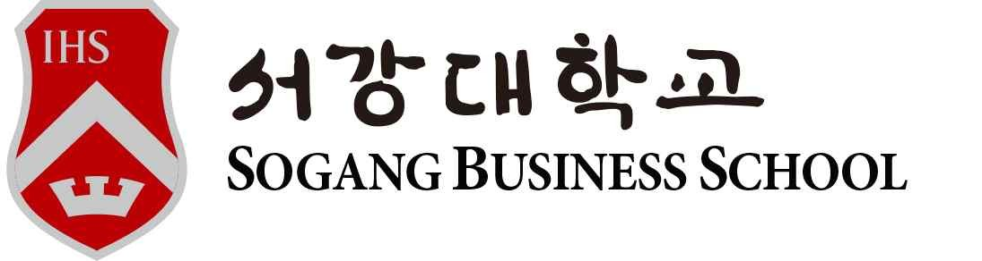

서강대학교 경영전문대학원
04107 서울시 마포구 백범로35 마태오관 302호
T. 02.705.4714 F. 02.705.8505
http://www.sbs.ac.kr/
학 번 | M | 과 정 명
성 명 |  | 연락처(H.P.)
직 장 명 |  | 직장전화
주 소
E-mail |  | 자택전화

성적취득 상황 | 이수 학기 수 |  | 취득학점 |  | 총 평점평균
 | 기간 |  |  |  | 사유
학적변동상황 | 년 년 | 월 월 |  | 일부터 일까지
(휴학,복학 등)
 | 년 년 | 월 월 |  | 일부터 일까지

위와 같이 재입학을 하고자 하오니 허락하여 주시기 바랍니다.

년 월 일 신 청 인 : (서명)

담 당 | 팀 장 | 주임교수/  학과장 | 원 장 | 년 결 월  일 재

.

서강대학교 경영전문대학원장 귀하

*본 재입학원을 제출한 뒤 재입학 여부를 반드시 확인하시기 바랍니다.

